附件1

综合评估结论
——DJ一体化污泥连续碳化技术

1. 提供的资料齐全，符合评估要求。
2. 技术符合国家产业政策、技术政策，具有良好的应用前景。
3. 技术提供单位根据污泥的特性，自主研发了一体化污泥连续碳化技术，该技术适用于处理有机质含量大于30%的污泥（干基），同时可协同处置畜禽养殖粪便、农林废弃物、餐厨垃圾等有机固废；碳化产物生物炭可以有效实现有机固废的资源化利用，解决了产生焦油的难题，提高了能源利用效率。
4. 该碳化技术对实现污泥及污泥协同处置有机固废的“减量化、稳定化、无害化、资源化”效果显著，经济和社会效益明显，排放污染物能做到稳定达标排放，环境友好。
5. 该技术已广泛应用到湖南省长沙市、浙江省海宁市、湖南省湘潭市、江苏省常熟市、广东省广州市、云南省玉溪市等地，各示范项目均运行良好。
6. 建议进一步完善技术和装备，加强推广和产业化应用。

技术检测报告
——DJ一体化污泥连续碳化技术
检测报告目录

- 一体化污泥连续炭化炉检验报告…………………………………5
2.长沙市经济技术开发区城北污水处理厂项目废气及噪声检测报告………………………………………………………………………………10
3.长沙市经济技术开发区城北污水处理厂项目二噁英检测报告……………………………………………………………19
（1）一体化污泥连续炭化炉检验报告
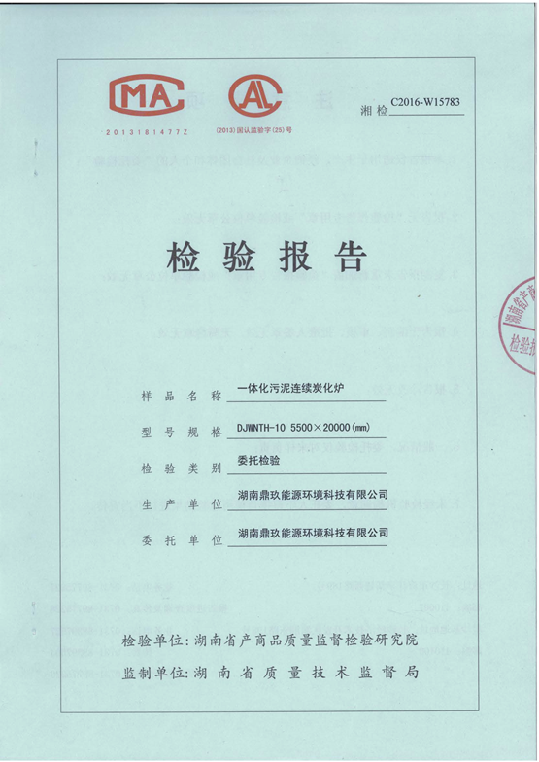
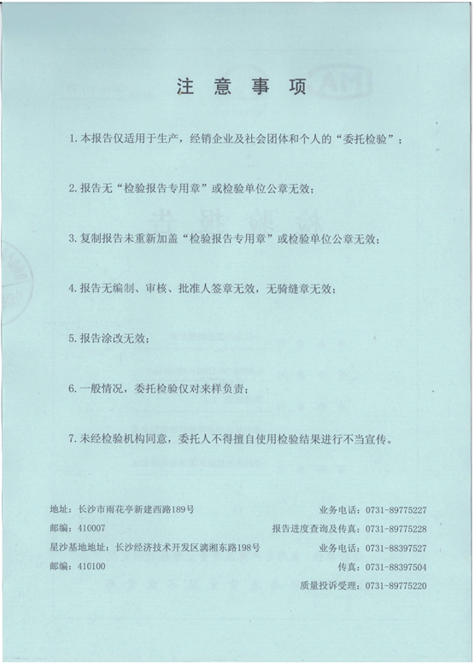
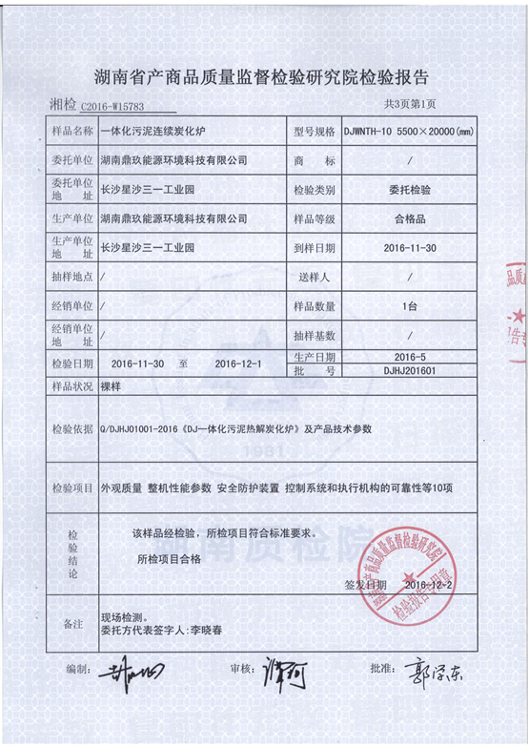
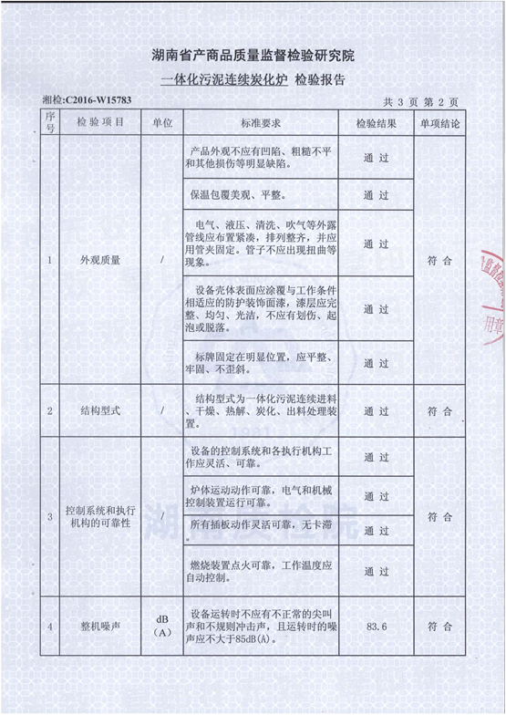
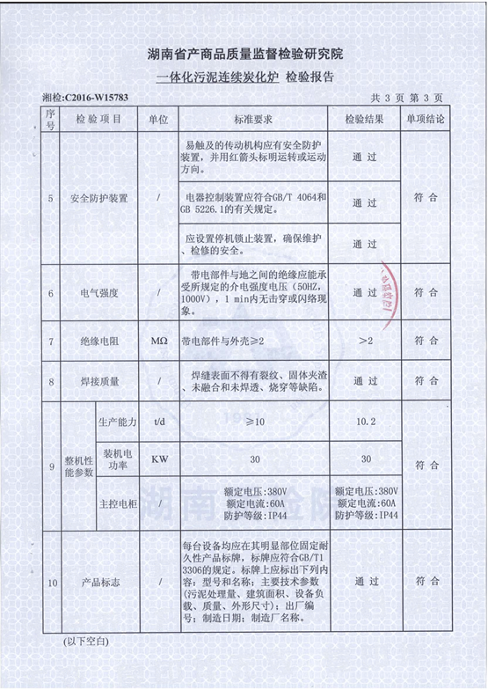
（2） 长沙市经济技术开发区城北污水处理厂项目废气及噪声检测报告
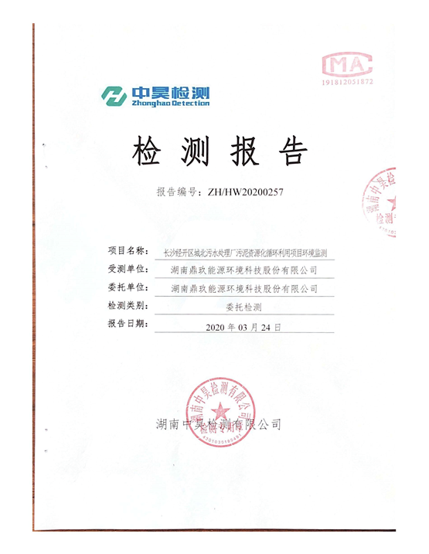
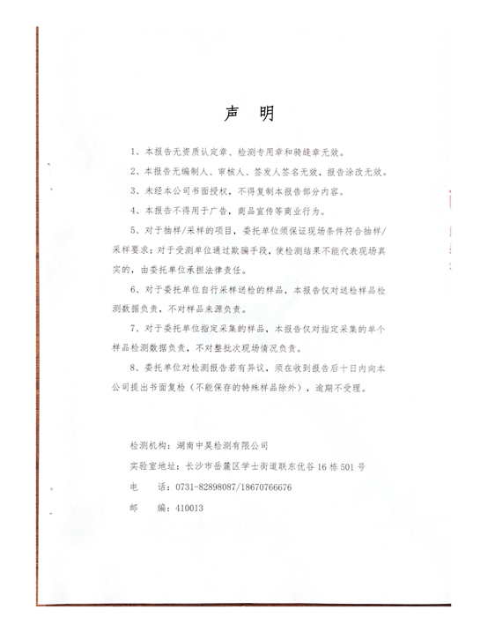
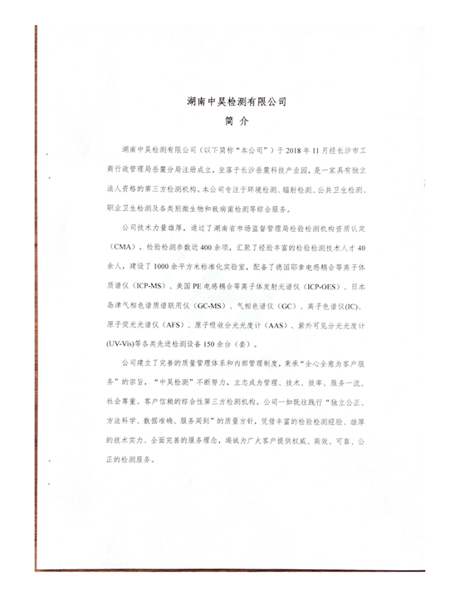
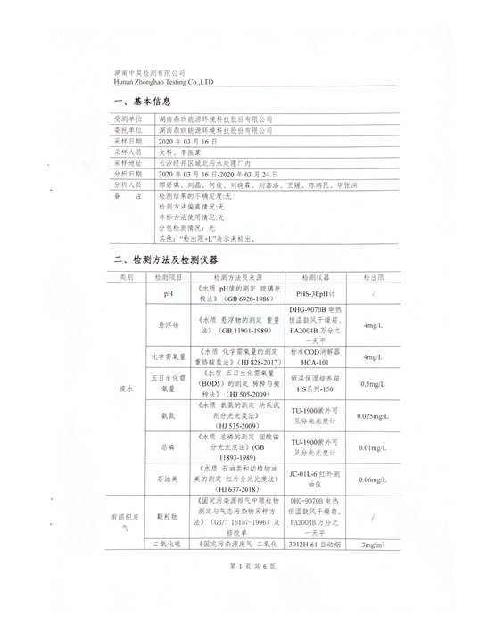
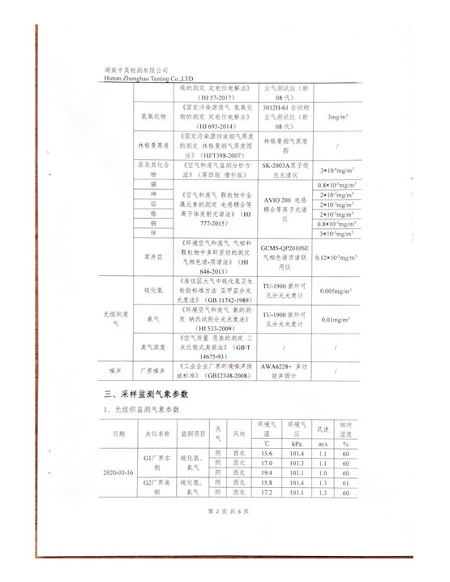
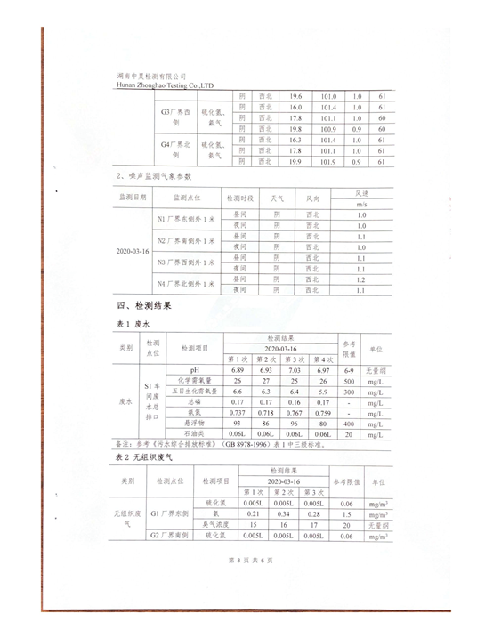
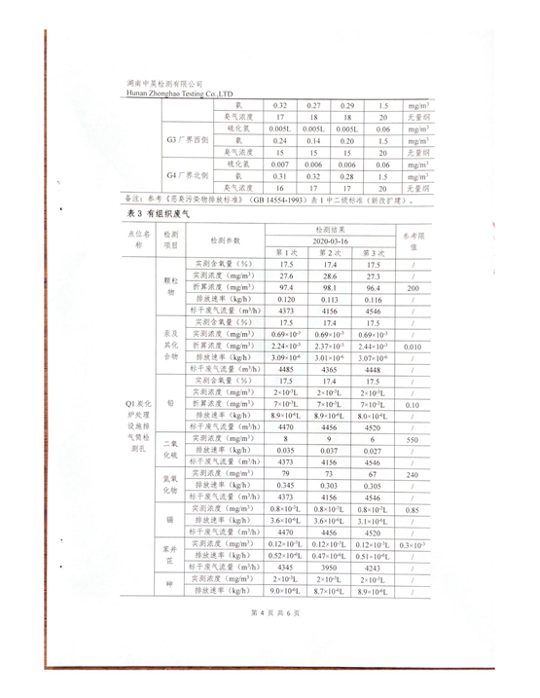
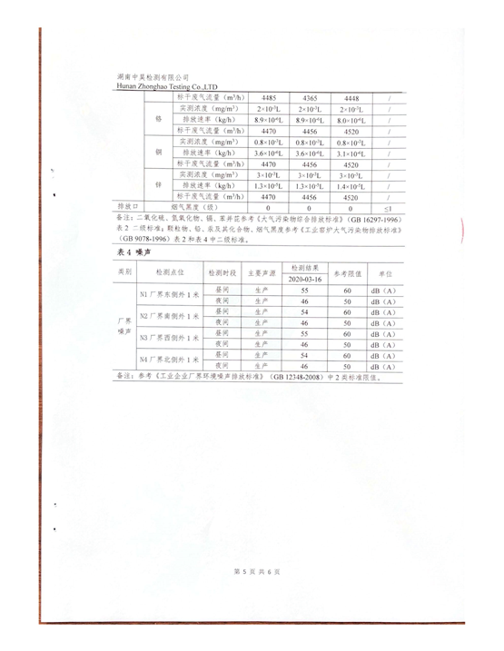
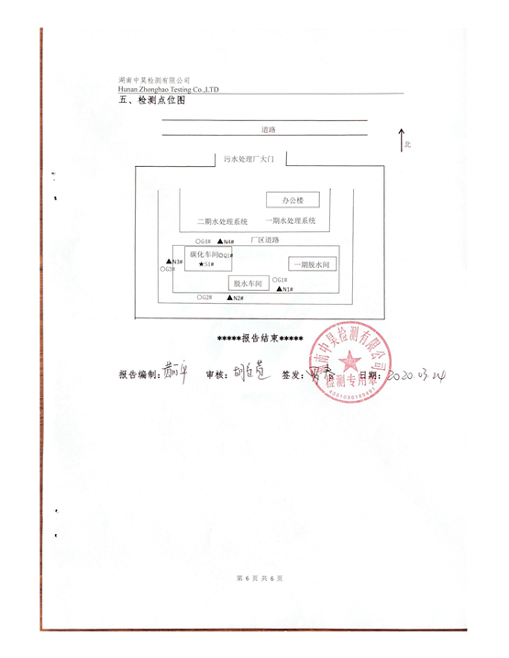
（3）长沙市经济技术开发区城北污水处理厂项目二噁英检测报告
